我校应用电子专业实习基地隆重签约

6月9日上午，校党委副书记、副校长蔡廷伟、教务处处长张晓芳、信息与工程系主任金玉明等一行4人，赶赴位于新北区的常州市豪杰数码科技有限公司签定应用电子专业实习基地校企合作协议。该公司是一家从事彩色液晶数字电视、DVD及组合音响的制造生产厂家，其产品数字电视机顶盒在常州市场上居于垄断地位。
签约洽谈在融洽、务实的气氛中进行。首先蔡书记一行数人在总经理的陪同下参观了该公司现代化的生产车间和设施。在会议室，蔡书记就学生实习方面的校企合作事宜，与该公司总经理进行了广泛、友好的协商，并达成了校企合作、共同发展的一致意见。最后，蔡书记代表我校与该公司签订了校企合作协议，并将“常州市广播电视大学、江苏城市职业学院常州办学点教育教学实习基地”匾牌授予该公司。
签约结束后，金玉明主任表示将积极制定实习项目计划，组织学生赴实习基地开展专业认知实习、定岗实习，并在签约基础上继续洽谈力求实现高职评估要求的学生带薪顶岗实习项目。他同时表示，在深化与已签约实习基地合作的同时将继续努力开拓有关专业新的实习基地。
这次签约洽谈是在信息与工程系主任金玉明、电子教研室主任李梦军与该公司人力资源陈部长多次沟通并初步达成合作意向的基础上进行的。
（电 子 教 研 室）
（下附照片）

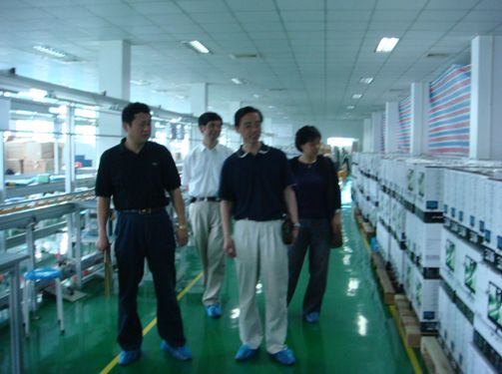
图一 参观公司
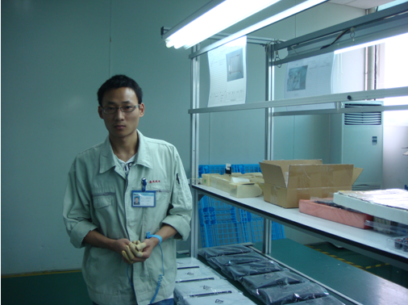
图二 巧遇我校应届毕业生

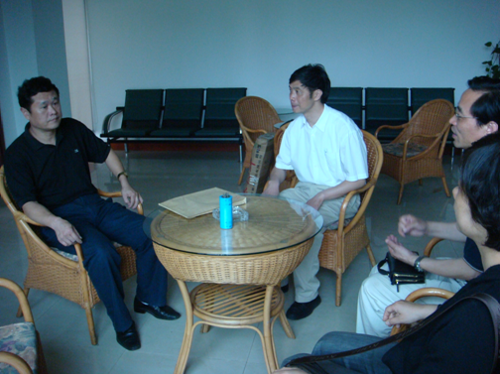
图三洽谈签约
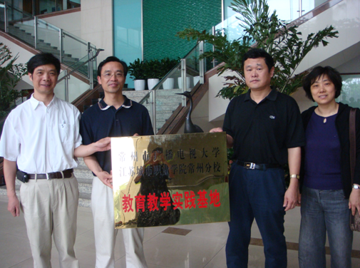
图四 授匾仪式

